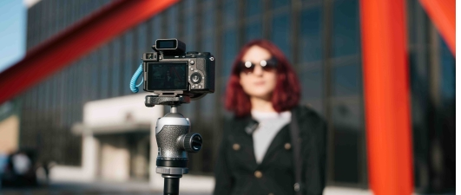

Sennheiser introduceert Profile Wireless 1-kanaals microfoon en brengt 32-bit float firmware-update uit
Nieuw systeem is geschikt voor solocreators en houdt opties voor updates open voor gebruikers

Amsterdam, 14 mei 2025 – Sennheiser kondigt vandaag een eenkanaalsversie aan van zijn Profile Wireless 2.4 GHz alles-in-één microfoonoplossing. Het gestroomlijnde systeem met één enkele microfoon wordt geleverd in een compact zakje en omvat een tweede USB-laadkabel in paats van de laadbar van de tweekanaalsversie die eind 2024 gelanceerd werd. De eenkanaalsversie werd ontworpen om licht in gewicht en uiterst draagbaar te zijn, en dekt de typische gebruiksscenario’s van solocreators af. Tegelijk biedt ze de mogelijkheid om het systeem later uit te breiden door dezelfde tweekanaals ontvanger op te nemen als het Profile Wireless 2-kanaalssysteem. Vanaf vandaag is er ook een 32-bit float firmware-update voor alle Profile Wireless-systemen beschikbaar als download op de Sennheiser-website.

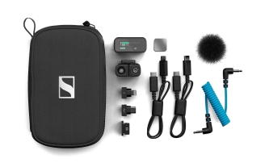 | Het Profile Wireless 1-kanaals microfoonsysteem omvat een clip-on microfoon met mini-windscherm en magnetische bevestiging, een tweekanaals ontvanger, twee USB-kabels, USB-C- en Lightning-adapters, een camerakabel en een schoenbevestigingsadapter

Gestroomlijnde eenkanaalsversie
“Na het enorme success van het Profile Wireless 2-kanaalssysteem mikken we nu op de solocreator, die geen behoefte heeft aan het volledige tweekanaalspakket, maar liever gewicht een kosten wil besparen terwijl hij toch de Sennheiser-audiokwaliteit heeft”, zegt Hendrik Millauer, Product Manager Broadcast & Film bij Sennheiser. “Profile Wireless 1-kanaals is ook ideaal voor de occasionele gebruiker die op zoek is naar een draadloze microfoon om aan te sluiten op zijn laptop, bijvoorbeeld.”

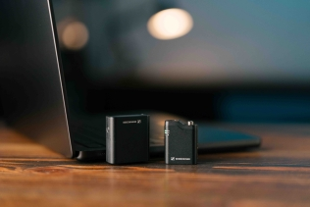 | Profile Wireless 1-kanaals is ook een ideale oplossing voor gebruikers die op zoek zijn naar een draadloze microfoon voor hun laptop

Net als de tweekanaalsversie is het solosysteem snel en makkelijk te installeren – je hebt geen app nodig. Het kan gebruikt worden op camera’s, met smartphones en met computers, en kan gecombineerd worden met een externe lavaliermicrofoon of zelfs gebruikt worden om een draadloze boom te creëren. De microfoon heeft een gebruiksduur tot zeven uur, en 16 GB geheugen voor tot 30 uur interne opname.

 | Profile Wireless kan ook gebruikt worden om een draadloze boom te creëren, hier in combinatie met een MKE 400 mini-shotgunmicrofoon

Het Profile Wireless 1-kanaals microfoonsysteem wordt geleverd in een stevig etui met daarin de clip-on microfoon met het mini-windscherm en magnetische bevestiging, een tweekanaals ontvanger, twee USB-kabels, USB-C- en Lightning-adapters, een camerakabel en een schoenbevestigingsadapter. Aangezien alle Profile Wirelesss-componenten ook apart aangekocht kunnen worden, staat niets een uitbreiding van het systeem naar twee kanalen op een later moment in de weg.

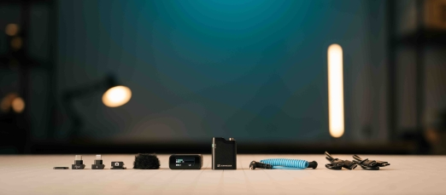

32-bit float-update voor Profile Wireless
“Met de laatste Profile Wireless firmware-update komen we tegemoet aan de vraag van gebruikers naar een 32-bit float-functionaliteit”, zegt Millauer. “Dit zal gebruikers de mogelijkheid geven om met een extreem hoog dynamisch bereik op te nemen, en hen helpen om geclipte audio te herstellen.”

Voor 32-bit float-opname combineert Profile Wireless de audiosignalen van de twee A/D-converters in de Profile Wireless-microfoons om een enkele 32-bit float-audiostream te creëren.

Creators die de voorkeur geven aan 24-bit opname vanwege de lagere geheugenvereisten hebben nog steeds de mogelijkheid om 32-bit float-opname te desactiveren en de Safety Channel Mode in te schakelen. Dit zorgt ervoor dat een -6dB versie van de audio wordt weergegeven als aanvulling op het originele geluidsniveau, en biedt zo bescherming tegen clipping.

Om hun Profile Wireless-systeem te updaten naar firmwareversie V4.1.0 nodigen we creators uit om een bezoek te brengen aan www.sennheiser.com/profilewireless. Onder Downloads vinden ze daar verschillende firmware-updates voor Mac en pc, met een slimme tool die hen doorheen het updateproces voor de ontvanger en zender(s) leidt. Hou er rekening mee dat de eerste batches van de Profile Wireless 1-kanaals microfoon ook naar firmwareversie V4.1.0 geüpdatet moeten worden.

Millauer besluit: “Dankzij de toevoeging van het eenkanaalssysteem en 32-bit float-opname wordt Profile Wireless de meest veelzijdige tool voor creators die een voortreffelijke sound weten te waarderen, en dit als een essentiële differentiator zien voor kwalitatieve content.”

De Profile Wireless 1-kanaals microfoon is vanaf vandaag verkijgbaar voor 199 EUR (AVP), 199 USD (AVP), of 169 GBP (AVP).

De hogeresolutiebeelden uit dit mediabericht en bijkomende foto’s kunnen hier gedownload worden.

